Teoría MV 1)  
Analice cómo el tener o no tener memoria virtual afecta a:

1. Swapping
2. Eficiencia en el uso de RAM
3. Particiones fijas

Complemente su respuesta con ejemplos para al menos 2 de los 3 casos

Teoría MV 2)  
Analice cómo el tamaño de marco influye en un esquema de paginación por demanda respecto a:

1. Uso de la TLB
2. Posibilidad de thrashing
3. Principio de localidad

Complemente su respuesta con ejemplos

Teoría FS 1)

En un sistema de archivos de tipo UFS, se quiere poder acceder a un archivo específico, desde diferentes puntos.  
Teniendo en cuenta que el espacio libre para almacenamiento en el FS es reducido para poder realizar copias. Tampoco se le quiere revelar la ubicación del mismo.  
¿Cuál sería la mejor solución? Justifique. Realice un ejemplo, de resolución.

/home/utnso  
100 /home/utnso/ 2 - - - pepito.txt

/home/sarasa  
100 /home/sarasa/ 2 - - - hardlink_loco

Teoría FS 2)  
En un FS de tipo UFS se quiere eliminar el archivo ‘parcial.doc’ que se encuentra en el directorio /.  
Al archivo se le asocia dos hardlinks:  
“/home/carlos/parcial-mañana.doc” y “/var/www/html/uploads/2c-2-parcial.doc”.  
También cuenta con dos softlink:  
“/home/utnso/Descargas/parcial-mañana.doc” y “/var/www/html/2c-2-parcial.doc”.  
¿Qué operaciones serían necesarias y suficientes para eliminar el archivo de forma efectiva? Justifique. Muestre el formato de cada entrada de directorio.

/  
1000 - 3 parcial.doc  
/home/carlos/

1000 - 3 parcial-mañana.doc  
/var/www/html/uploads/  
1000 - 3 2c-2-parcial.doc

Práctica MV 1)

Un sistema operativo con 64KiB de memoria física, utiliza un esquema de paginación bajo demanda, con algoritmo de reemplazo Clock modificado y sustitución global. Ademas, expone el siguiente formato de TLB: PID- NRO PAG – NRO MARCO (dicha TBL usa el algoritmo FIFO y el orden que arribaron son: PID1/PID4/PID3) y se sabe también que fueron asignados todos los marcos disponibles a 4 procesos.

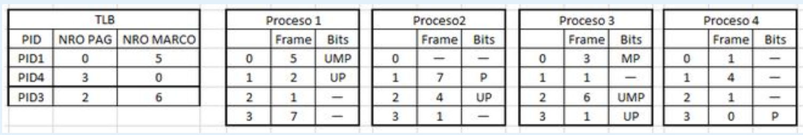

Se sabe que en un momento determinado los procesos generan los siguiente pedidos (expresados en decimal): P3- 16430(Lectura), P2 – 8200 (Escritura), P1 – 24676 (Escritura), P4- 25000 (Escritura). Indicar:

a) Total de fallos de página producidos. Cantidad de accesos a disco involucrados.

b) Indicar el estado de la TLB al finalizar los pedidos

Nota: U= Bit de uso . M= bit de modificado. P = Bit de presencia

Nota: el puntero del algoritmo se encuentra en el marco 5

Práctica MV 2)

En un sistema que sólo ejecuta tres procesos en una memoria de 1 MiB, la estrategia utilizada es Paginación bajo demanda con reemplazo global y asignación variable.

Actualmente, la memoria dispone de un frame libre. El comienzo de las tablas de páginas de los procesos son las siguientes:

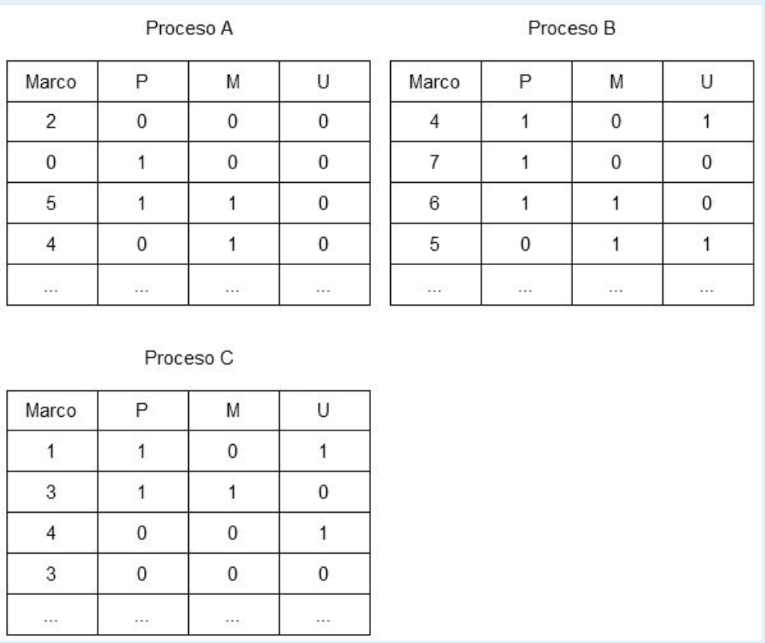

Indique:

a) El estado final de la memoria luego de las siguientes referencias de "escritura" (en decimal) utilizando el algoritmo Clock con el puntero apuntando al frame 0.

Proceso A - Dirección Lógica: 321321

Proceso B - Dirección Lógica: 432432

Proceso C - Dirección Lógica: 543543

(Para el reemplazo puede ser útil graficar el estado inicial de la memoria con sus páginas asignadas).

b) Los cambios realizados en las tablas de páginas al finalizar las referencias anteriores.

Nota: U= Bit de uso. M= bit de modificado. P = Bit de presencia

Práctica FS 1)

Se tiene un archivo de 998.244.352 bytes almacenando en un soporte externo formateado con EXT2 (punteros de 32 bits, bloques de 2KB, inodo con 12 punteros directos, 1 indirecto simple, 1 indirecto doble y 1 indirecto triple) y se lo trunca a 1.073.741.824 bytes, acto seguido se lo mueve a alguna parte del sistema de archivos local (FAT32 con clusters de 512 bytes). Detalle las operaciones realizadas, cantidad de bloques accedidos, así como las estructuras que fueron usadas y modificadas.  
Dato: Se sabe que el archivo en el soporte externo tiene un hardlink.

Práctica FS 2)

Se tiene un archivo de 998.244.352 bytes almacenando en un soporte externo formateado con EXT2 (punteros de 32 bits, bloques de 2KB, inodo con 12 punteros directos, 1 indirecto simple, 1 indirecto doble y 1 indirecto triple) y se lo trunca a 786.432.000 bytes, acto seguido se lo mueve a alguna parte del sistema de archivos local (FAT32 con clusters de 512 bytes). Detalle las operaciones realizadas, cantidad de bloques accedidos, así como las estructuras que fueron usadas y modificadas.

Dato: Se sabe que el archivo en el soporte externo tiene un softlink.